

**DH 5 SDS-max**

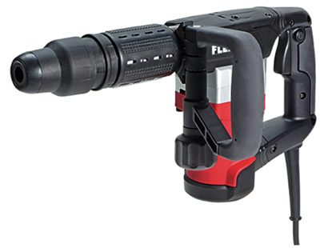

|  |  |  |  |  |  |  |  |  |  |  |  |  |  |  |  |  |  |  |  |  |
| --- | --- | --- | --- | --- | --- | --- | --- | --- | --- | --- | --- | --- | --- | --- | --- | --- | --- | --- | --- | --- |
| |  | | --- | | Technische attributen | | Onbelast slagtal | 3500 /min | | Opgenomen vermogen | 1050 Watt | | Max. slagenergie (EPTA) | 6,7 J | | Beitelinstellingen | 12 | | Gereedschapsopname | SDS-max | | Gewicht | 5 kg |  |  | | --- | | Basisuitrusting | | 1 handgreep |  | | 1 tube vet |  | | Transportkoffer |  | |
| Breekhamer 5 kg, SDS-max   * Zeer handige en compacte 1050 Watt beitelhamer in L-vorm * Met zijhandgreep, die radiaal en axiaal zwenkbaar is en vibratie-arme handgreep * Ideaal geschikt voor middelzware breekwerkzaamheden in beton en metselwerk, vooral in wanden. Beton opschonen, pleister en tegels verwijderen en doorbraakwerken in wanden en vloeren | |